中国水务集团电子招采平台
费用管理指南

2018年1月
客户成功部

目 录

1、 创立项目 3
2、 收取费用 3
3、 收取金额 3
4、 费用确定 4
5、 费用退还 5
6、 异常退费 6

创立项目
- 您在创立项目过程中，系统根据集团公司的指示，将报名费、保证金、中标服务费的金额进行固定化管理；每一项目的报名费、保证金、中标服务费的金额多少，请参看集团公司内部规定。后期我司会将最终【费用制度】发布到官网，请仔细查阅。

收取费用
- 您在创立项目过程中，系统会让您选择是否收取报名费、保证金。您可以决定此次项目是否收取，可以在相应圆圈处进行点击。
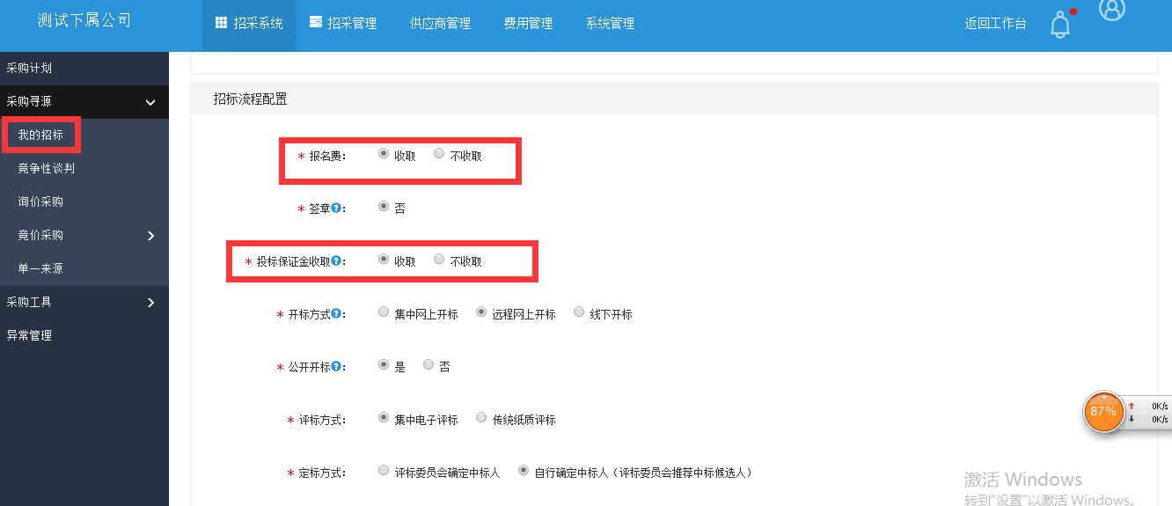

收取金额
- 如果您选择收取报名费、保证金，则系统默认报名费、保证金的金额。您根据系统提示直接操作即可。
- 如果您选择收取报名费、保证金，且中标金额在100万以上，则收取中标服务费：2000.00元。
- 招标流程进行到【等待开标页面】 请耐心等待供应商报名、缴纳报名费、保证金等费用。
- 报名费、保证金，采购经办人员请在【费用管理】处查看与处理。
- 如需收取中标服务费，则需中标人缴纳中标服务费后，采购经办人员同样在【费用管理】处对该笔费用进行【确认】

费用确定
- 您点击费用管理项下的【查看详情】即可知道本次项目的费用收取情况。
- 点击【关联流水号】则可查看费用转出、转入、金额、交易时间等详情
- 请您根据项目情况，供应商情况及时核实相关费用。
- 该处审核涉及到后续流程，诸如招标文件下载等事项，请及时【确认】以免延误招标流程。
- 相关费用核对无误后，请在【操作】处单击【确认】；确认后，供应商才可下载招标文件，如经办人员不进行【确认】则供应商无法下载招标文件、进行投标等后续流程。

费用退还
- 如果有供应商需要退【报名费】【保证金】则经办人需要单击【退还申请】按钮，经办人员提交退还申请后，由【运营平台】审批通过后，经办人再单击【退款】按钮。最终该笔款项原路返回至【供应商】银行账号中。

异常退费
如果出现异常退费情况，请进入【退费】模块，并输入流水号进行查询、退费（该流水号请前往【费用管理】处查看【关联流水号】）
确认认认确认

